PULPANIN ÇIKARILMASI-PULPANIN EKSTİRPASYONU

Dr.Bade Sonat

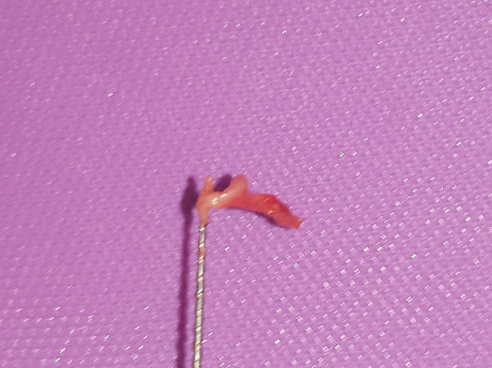
Kanal tedavileri sırasında dişlerin pulpa odası içeriğinin uzaklaştırılması vital ve devital dişlerde farklılıklar taşır.
Devital dişlerde pulpa dekompoze olup bütünsel yapısını kaybettiğinden genellikle tirnerflere ihtiyaç yoktur,direkt olarak genişletmede kullanılan aletlerle parçalanmış dokular çıkarılır.Nekrotik dokuların mekanik olarak boşaltılmaları sırasında kimyasal preparasyonunda (sodyum hipokloridle irrigasyon) aynı zamanda uygulanması tüm bu nekrotik enfekte dokuların ortadan kaldırılması açısından önemlidir. Kanalda kalabilecek tüm dokular mikroorganizmaların üremesi için potansiyel alanlardır.
TİRNERF
Tİrnerf ler kanal tedavilerinde genelde
sağIıklı vital veya Enfekte vital dişlerin ekstirpasyonu için kullanılırlar.

Tire-nerf,nerve extractor,nerve broach,barbed broach isimleri ilede adlandırılırlar

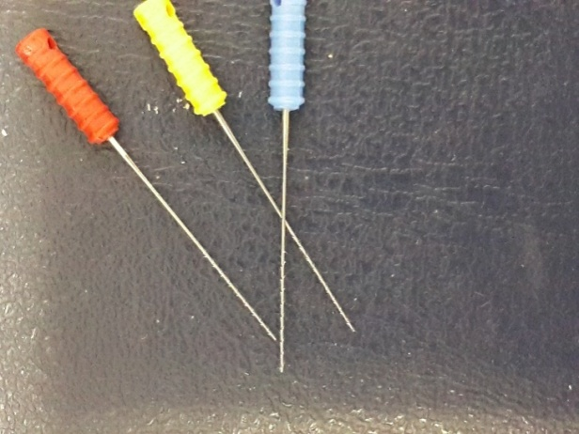
Pulpanın çıkarılması için özel olarak dizayn edilmişlerdir.Paslanmaz çelikten üretilmişlerdir.Değişik çaplarda çelik tellerin dikenleri metalin kesilmesi ve kesik parçaların ana gövdeden aletin sapına doğru yatırılması ile oluşturulmuşlardır.Düz tipleri kanalda yol bulucu olarak kullanılmaktadır. Farklı büyüklüktedirler. Bu aletler kırılma riskinden dolayı birden fazla kullanılmamalıdırlar.Dispozbl (tek kullanımlık)aletlerdir.Paslanmaz çelik dışında farklı materyallerden de üretilmişlerdir.örneğin Nikel-titanyum.

Çok dar veya çok geniş kanallarda
(pulpanın çıkarılması) ekstirpasyonu

Kanal çok darsa önce uygun bir aletle hafif genişletilir (25 no) sonra uygun tirnerf le girilir.
Kanal çok genişse pulpanın takılması için birkaç tirnerf beraber kullanılır.Yine çok geniş kanallarda ekstirpasyon sırasında kanamalar açısından dikkatli olunmalıdır. Aşırı kanama görüş alanını kaybettiğinden istenmeyen komplikasyonlar olabilir, kanama irrigasyon solüsyonları ile giderilip kanal ağızları görülür hale getirilip işleme devam edilir.
Tirnerfler Nasıl kullanılmalıdır?
Kullanılan tirnerf kanal içinde duvarlar arasında sıkışmayacak ancak pulpa dokusunu kolayca kavrayıp çıkaracak ebatlarda olmalıdır.Tirnerfler kanala uygun boyutlarda yerleştirilmelidir,
Dikenli bu aletler yanlızca yumuşak dokuların alınması için kullanılmaktadır. Eğelemede kullanılmaz.
Tirnerfleri kanal da aşırı rotasyonel hareketlerle değil vertikal hareketlerle kullanmak gerekir,
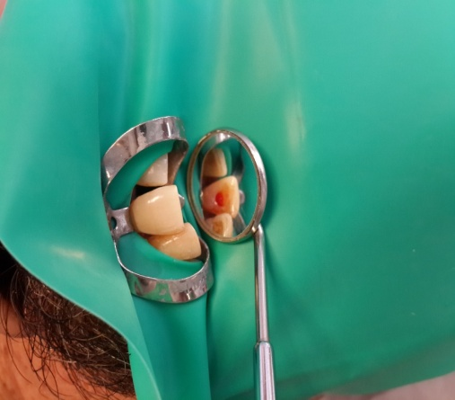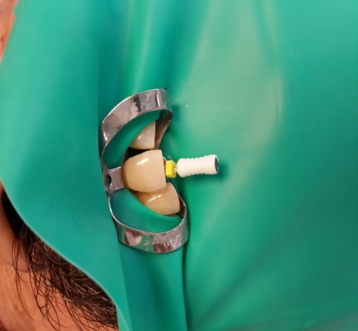

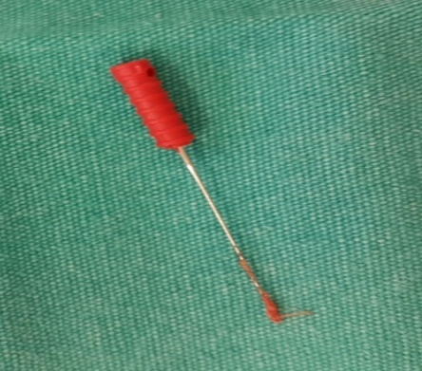
TİRNERFLERİN FARKLI NEDENLERLE KULLANILDIĞI ALANLAR
Tirnerfler pansuman ve kağıt konlar
Güta perkalar
Kırılmış aletleri kanaldan çıkarmak için kullanılabilirler

Dişlerdeki kanal anatomilerine göre ekstirpasyon
Tek kanallı dişlerde eğer anatomik bir varyasyon yoksa ekstirpasyon kolaydır
Çok kanallı dişlerde Kanal ağızlarını bulmadan önce pulpa odasındaki pulpa keskin bir ekskavatör ile alınır .Daha sonra tek tek kanallara girilir,çok köklü dişlerde kanal genişlikleri farklıdır .Ona göre tirnerf seçilmelidir. Örneğin üst molar dişlerin palatinal kanalları daha geniştir.Önce kanaleğeleri ile kanal genişliği kontrol edilir ve uygun büyüklükte tirnerflerle pulp çıkarılır.

Kompleks anatomili kanallarda Pulpanın çıkarılması

Kanal tedavilerinin her safhası için olduğu kadar ekstirpasyon safhası içinde filmlerin çok iyi incelenmesi önemlidir.Bu film lerin incelenmesinde pulpa odasındaki anatomik farklılıkların tespit edilip ona göre davranılır. Pulpa odasında veya kanallarda pulpa taşı varsa öncelikle bu oluşumun çıkarılması gerekir. Bu tip oluşumların çıkarılmasında öncelikle ultrasoniklerin kullanılması yararlı olmaktadır.
KAYNAKLAR
Alaçam, T. (2012). Endodonti, Özyurt Matbaacılık Ankara,
Aşçı SK. Endodonti . 2014 Quintessence Yayıncılık Ltd.Şti. İstanbul
Çalışkan,MK(2006):Endodontide tanı ve tedaviler.Nobel Tıp kitapevleri
Cohen, S.Hargreaves M.K, (2006). Pathways of the pulp, 9th edition Mosby St. Louis, West JD, Roane JB, Goering AC.

